2020-2021学年安徽省定远县育才学校高一上学期第一次月考数学试题
一、选择题(每小题5分,共60分 )
1．下列说法正确的是（ ）
A．我校爱好足球的同学组成一个集合
B．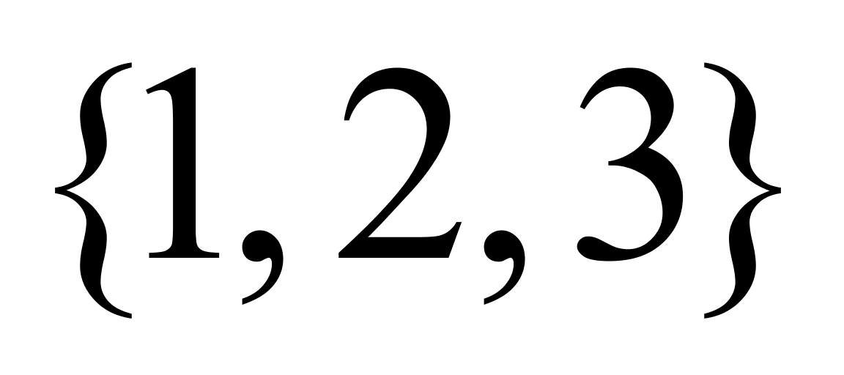是不大于的自然数组成的集合
C．集合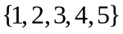和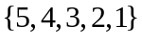表示同一集合
D．数，，，，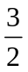，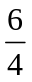，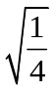组成的集合有个元素
2.下列四个集合中，是空集的是( )
A．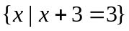 B．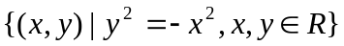
C．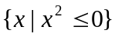 D．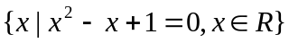
3.命题“存在实数x，使x>1”的否定是( )
A．对任意实数x，都有x≤1 B．不存在实数x，使x≤1
C．对任意实数x，都有x>1 D．存在实数x，使x≤1
4.若集合U={1,2,3,4,5,6,7},A={2,3,4,5},B={2,3,6,7},则B∩(∁_{U}A)= ( )
A.{1,6} B.{1,7} C.{6,7} D.{1,6,7}
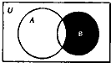
5.已知全集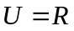，集合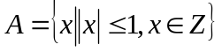，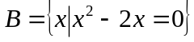，则图中的阴影部分表示的集合为（ ）
A. 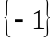 B. 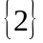
C. 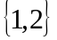 D. 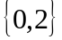
6.已知集合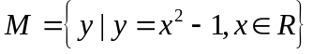，集合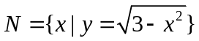，则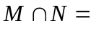（ ）
A．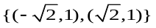 B．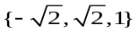 C．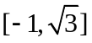 D．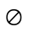
7．设、是两个实数，命题“、中至少有一个数大于1”成立的充分不必要条件是
A．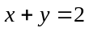 B．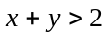 C．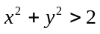 D．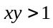
8.下列全称量词命题中真命题的个数为 ( )
①负数没有平方根; ②对任意的实数a,b,都有a²+b²≥2ab;
③二次函数f(x)=x²+ax-2的图象与x轴恒有交点; ④∀x,y∈R,x²+|y|>0.
A.1 B.2 C.3 D.4
9.若集合，则“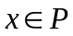”是“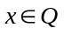”的（ ）
A．充分非必要条件 B．必要非充分条件
C．充分必要条件 D．既不充分也非不必要条件
10.设集合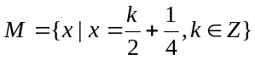，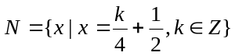，则( )
A．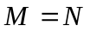 B． C． D．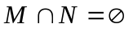
11．设集合A＝{－1,0,1}，集合B＝{0,1,2,3}，定义A*B＝{(x，y)|x∈A∩B，y∈A∪B}，则A*B中元素的个数是( )
A．7 B．10 C．25 D．52
12．下列说法正确的是
A．已知，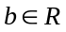，则“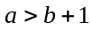”是“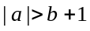”的必要不充分条件
B．设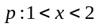，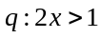，则是成立的必要不充分条件
C．“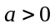”是“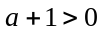”的充分不必要条件
D．若“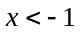”是“”的必要不充分条件，则实数的最大值为1
二、填空题(每小题5分,共20分 )
13.若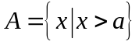，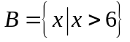，且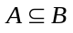，则实数的取值范围是______.
14.设a，b∈R，集合{1，a＋b，a}＝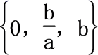，则b－a＝________.
15.已知P＝{x|a－4<x<a＋4}，Q＝{x|1<x<3}，“x∈P”是“x∈Q”的必要条件，求实数a的取值范围________．
16.设，，为非零实数，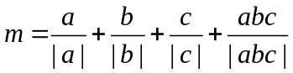，则的所有值组成的集合为 ．
三、解答题（10+12*5=70分）
17. （10分）设全集U ={1，2，3，4，5，6，7，8，9，10}，A={1，2，3，4，5}，
B={4,5,6,7,8}，C={3,5,7,9}
求：（1）A∪B , A∩B；（2）(C_{U}A)∩B；（3）A∪（B∩C）.
18．（12分）用符号“”与“”表示下列含有量词的命题，并判断真假：
（1）任意实数的平方大于或等于；
（2）对任意实数，二次函数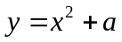的图象关于轴对称；
（3）存在整数，，使得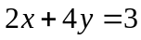；
（4）存在一个无理数，它的立方是有理数．

19．（12分）已知集合A＝{x|4≤x<8}，B＝{x|5<x<10}，C＝{x|x>a}．
(1)求A∪B，(∁_{R} A)∩B；
(2)若A∩C≠∅，求a的取值范围．

20、（12分）设集合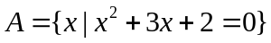，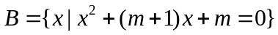．
（1）用列举法表示集合；
（2）若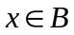是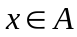的充分条件，求实数的值．
21.（12分）已知M={x | x²-2x-3=0},N={x | x²+ax+1=0,a∈R},且NM,求a 的取值范围.

22．（12分）已知集合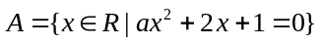，其中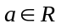．
（1）1是中的一个元素，用列举法表示；
（2）若中有且仅有一个元素，求实数的组成的集合；
（3）若中至多有一个元素，试求的取值范围．

答案
1.C 2.D 3.A 4.C 5.B 6.C 7.B 8.C 9.A 10. B 11.B 12.C
13 . a≥6
- 2
- -1≤a≤5
- {-4,0,4}

- 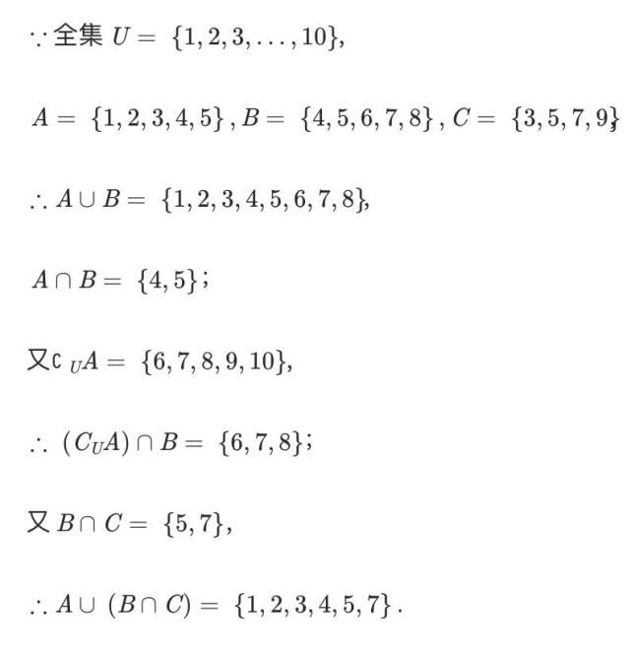
【解析】（1）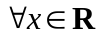，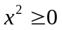，是真命题．
（2）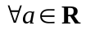，二次函数的图象关于轴对称真命题．
（3）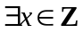，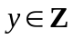，假命题，因为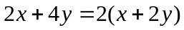必为偶数．
（4）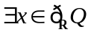，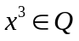真命题，例如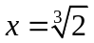，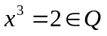．
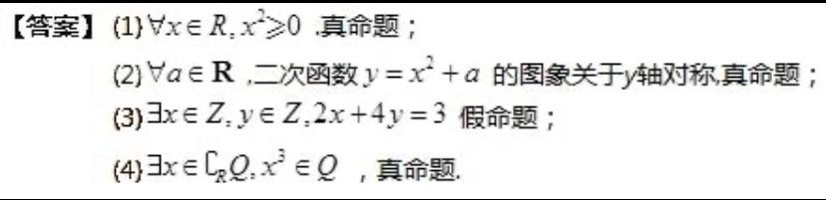
19.【答案】(1)∵A＝{x|4≤x<8}，B＝{x|5<x<10}．∴A∪B＝{x|4≤x<10}．
又∁_{R}A＝{x|x<4或x≥8}，∴(∁_{R}A)∩B＝{x|8≤x<10}．
(2)如图
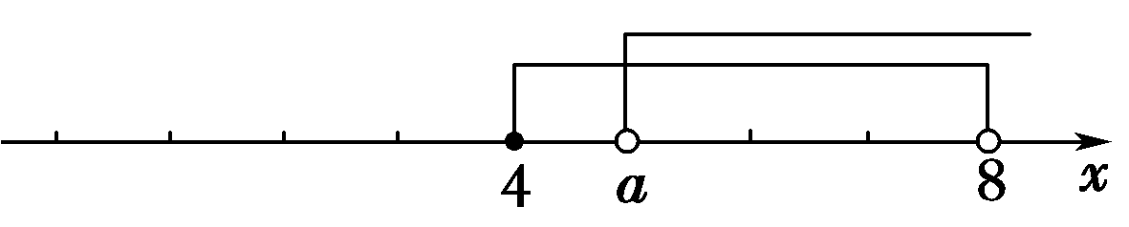 要使A∩C≠∅，则a<8.
20.【答案】（1）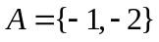；（2）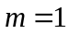或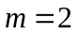．
【解析】（1）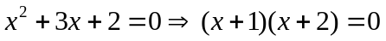，即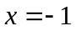或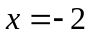，
．
（2）若是的充分条件，则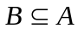，
，解得或，
当时，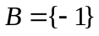，满足；
当时，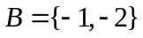，同样满足，所以或．
21

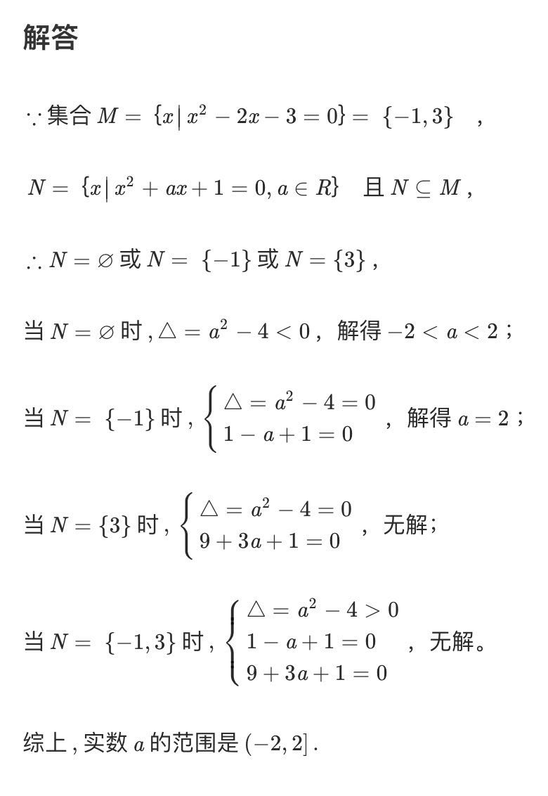

22．解：（1）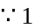是的元素，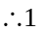是方程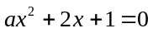的一个根，
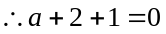，即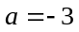，
此时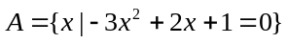．
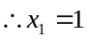，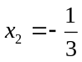，此时集合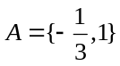；
（2）若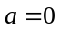，方程化为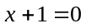，此时方程有且仅有一个根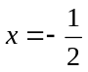，
若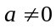，则当且仅当方程的判别式△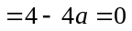，即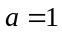时，
方程有两个相等的实根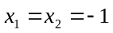，此时集合中有且仅有一个元素，
所求集合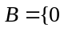，；
（3）集合中至多有一个元素包括有两种情况，
①中有且仅有一个元素，由（2）可知此时或，
②中一个元素也没有，即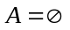，此时，且△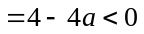，解得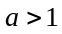，
综合①②知的取值范围为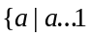或